Bilan du stage Masculin/féminin, les stéréotypes à l’épreuve des arts et de la culture 2021/2022

Evaluation générale de la formation :
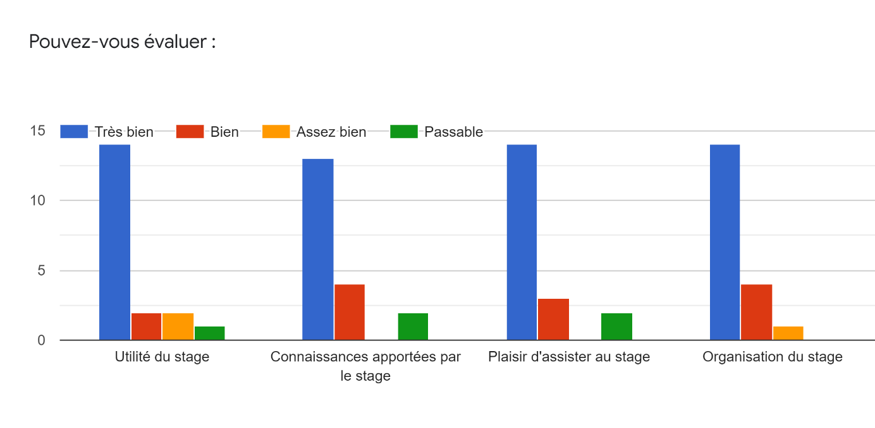

Journée au MAC-VAL

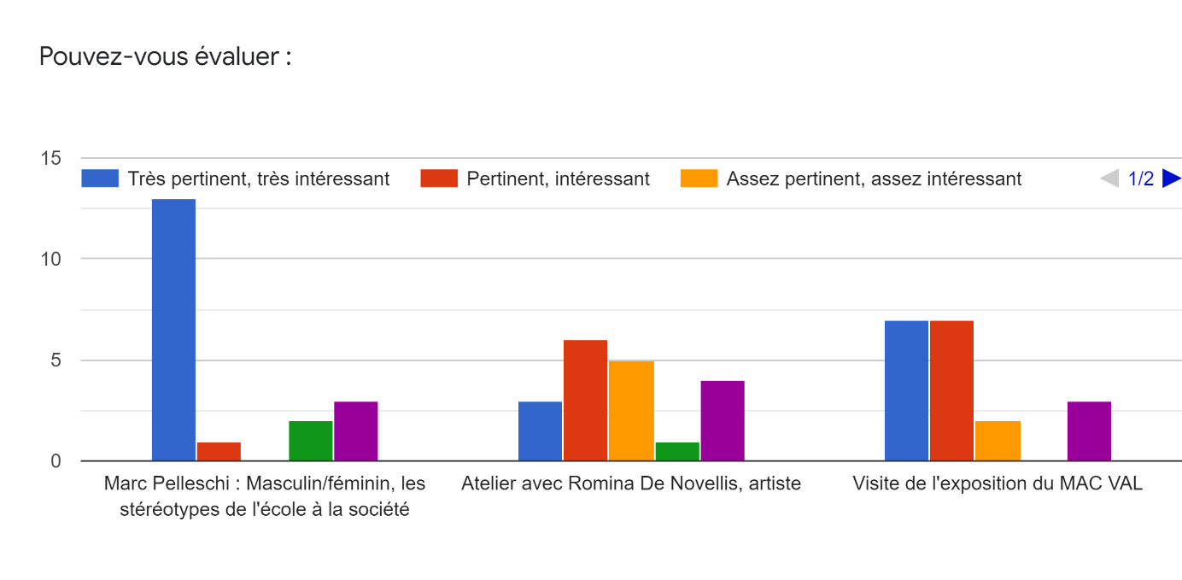
Remarques sur cette journée :
Une journée très stimulante et très intéressante
Journée riche, dynamique et diversifiée. Contenu très solide et motivant.
Très bien
La forme de l'atelier aurait pu prendre une forme plus adaptée au public (plus participative). L'intervention de l'artiste, pour intéressante, ressemblait davantage à une conférence.
La conférence du matin était vraiment très décevante avec beaucoup de clichés véhiculés et une approche trop peu scientifique. L'approche par la biologie peut être pertinente si elle est correctement menée mais certaines problématiques abordées (la question de la virginité par exemple) n'étaient pas adossées à des écrits scientifiques sur la question du genre en sciences sociales. J'ai été également très gênée par les sondages "est-ce un homme ou une femme sur la photographie?" qui véhicule encore une fois une approche binaire, loin de l'avancée des SHS sur les questions de genre. Enfin, le conférencier a présenté certaines études qui comportent des biais énormes sans réellement les remettre en question.

Journée au Hall de la Chanson

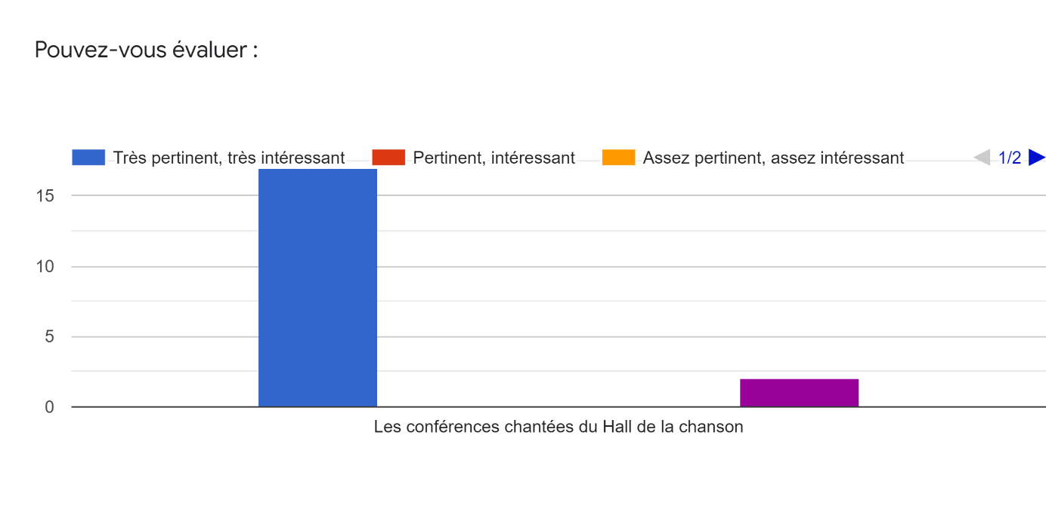
Remarques sur cette journée :
Un vrai bonheur d'avoir bénéficier tant de connaissances. Bravo!
Extraordinaire!!! Enrichissant tout en étant plaisant
Le hall de la chanson : une découverte incroyable ! Beaucoup d'émotions.
Très intéressant
Une belle découverte
Forme de la conférence chantée originale et très intéressante.
Très bien!
Journée passionnante. J'ai apprécié les performances des artistes ainsi que le choix des chansons (notamment la partie sur les mouvements féministe et gay).
Journée très agréable
Journée vraiment très intéressante, des connaissances approfondies mises en musique, c'était passionnant !
C'était pour moi la journée la plus passionnante. J'ai très envie d'organiser des visites avec mes classes dans ce lieu et créer des projets avec l'équipe du Hall de la chanson.
Journée très instructive !
Très agréable, le recueil de chansons proposé est vaste et très intéressant.
Excellente journée, passionnante et enthousiasmante.
Excellente prestation, beaucoup de connaissances utiles apportées
Superbe journée qui a été une réelle découverte. A recommencer !
Remarquable
J'étais absente malheureusement (2)

Journée Louvre – musée de l’histoire vivante

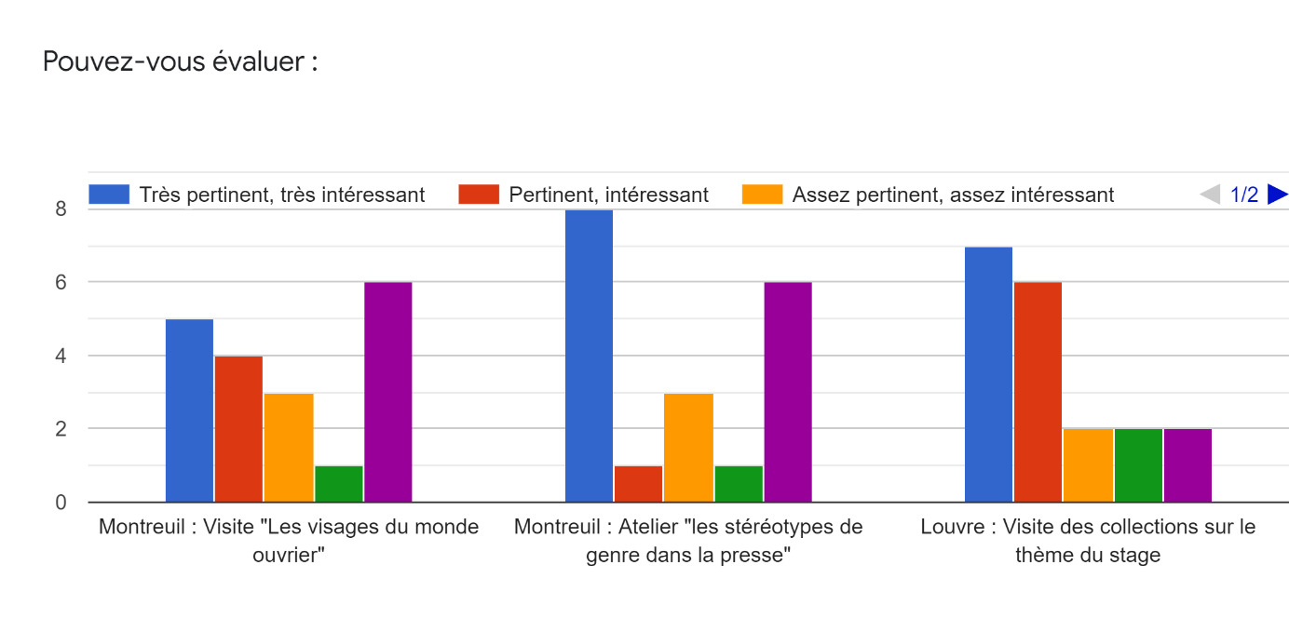
Remarques sur cette journée :

Remarques générales sur la journée
Enchantée de cette belle journée de formation très riche en connaissances permettant d'établir des liens avec nos pratiques. Grande qualité des intervenants. Merci !
Très intéressant également.
Distance importante entre les deux lieux (2)

Remarques pour le LOUVRE
La visite dans les collections était très enrichissante et pouvait être réinvestie avec des élèves.
La découverte de œuvres au Louvre a été trop courte
L'après-midi de remplacement a été improvisé et cela s'en ressentait même si l'intervenante s'en est vraiment bien tirée !
Louvre: la personne qui a pris la relève au pied levé a assuré la formation très correctement.
L'intervenante du Louvre a été remplacée. Le contenu de l'après-midi était sans doute moins riche que prévu
Je n'ai pu assister qu'à la visite du Louvre. Peu de contenus théoriques, nous avons uniquement réalisé les activités proposés aux élèves. Je m'attendais davantage à une présentation des oeuvres sous l'angle de l'histoire des arts et non uniquement des contenus didactiques.
Visite et intervention plus convenue par rapport au reste du stage. On pouvait espérer quelque chose de plus exigeant au Louvre.
J'ai trouvé la visite du Louvre manquait de contenu. La conférencière n'a fait que reprendre des lieux communs sur les œuvres sans les contextualiser et en faisant faire à l'équipe enseignante une activité digne d'une classe de cm2. Je trouve que très souvent les formations du Louvre sont pauvres et dénotent une forme de condescendance à l'égard des enseignants. Peut-être faudrait-il complexifier davantage avec des conférenciers qui ont véritablement étudié le sujet des stéréotypes auparavant ? Nous avons à mon sens manqué l'occasion d'observer les formes et la diversité de ces stéréotypes dans le temps grâce à la richesse des collections du Louvre.
Contenus intéressants mais visite au Louvre mal adaptée au public enseignant (assimilé à un public scolaire naïf) avec peu de réflexion poussée.

Remarques pour Montreuil
Montreuil: aurait mérité plus de temps, mais très intéressant. Découverte du lieu et des ressources.
Les visites et ateliers à Montreuil m'ont semblé moins intéressantes en termes d'exploitation avec les élèves.
Très bien

Citez deux points forts du stage

Enrichissant et plaisant. Toujours très agréable que les deux soit liés.
La variété des points de vue et des lieus et le Hall de la Chanson !
originalité et pertinence
L'organisation / la diversité des contenus et des lieux
Les lieux culturels retenus pour le stage (diversité). Les intervenants-conférenciers.
Sujet, variété des interventions : SVT et arts
La journée 2.
le sujet. La qualité
Hall de la chanson
Le hall de la chanson
Le partage d'expériences et l'engagement des intervenant·e·s
variété des approches
La variété des approches, les intervenants.
Diversité des supports, interventions et enjeux + Contenu intellectuel solide (1ère matinée avec collègue de SVT et Hall de la Chanson)
Le Hall de la chanson et le Louvre
Richesse des différentes propositions

Indiquez ce qui vous a manqué dans le stage

De pouvoir assister à la 1ère journée ( problème lié au covid/ merci d'avoir fait en sorte de reprogrammé le stage)
Rien, le stage est très complet
Le temps, en raison du calendrier contraint par d'autres obligations (convocation bac : ordre de mission). Date tardive pour la 3e journée en raison de la COVID je suppose.
Musée du quai Branly (comparaison entre différentes cultures), vision historique/sociologique (peut-être le vendredi, je n’ai pas pu venir)
Une approche plus scientifique et théorique, plus à jour sur les avancées des SHS.
Du fond, du contenu scientifique, la mise en regard des œuvres avec l'actualité de la recherche en histoire de l'art.
Un support papier ou numérique avec des idées de construction de séquences ou de projets dans les établissements, peut-être.
rencontrer une association qui lutte contre ces stéréotypes
Une réflexion parfois plus aboutie sur le thème du stage (enjeux pas assez poussés) + approche du thème trop souvent limitée à la question de l'oppression de la femme (thème à élargir et diversifier).
Peut-être l'étude des stéréotypes dans l'art cinématographique ou la BD.
Rien
Indiquez ce qui vous a manqué ou ce qui peut évoluer dans le stage

Une intervention plus étoffée au Louvre
Le maintien de 3 jours consécutifs ou rapprochés
Étude du masculin/féminin dans le cinéma
Même réponse que la précédente.
l'organisation en 1/2 journée du 3e jour
Cf. réponse précédente + Niveau intellectuel de la visite du Louvre à enrichir et complexifier.
La journée avec le Louvre et Montreuil était peu pratique. Le trajet pour passer d'un lieu à l'autre était très long. J'aurais aimé également avoir davantage de temps pour faire des activités au Louvre.
Rien

Pensez-vous que stage peut avoir une répercussion sur votre pratique ? Précisez (séquence, sortie, projet interdisciplinaire, en partenariat etc..)

Oui, projet interdisciplinaire à voir avec le hall de la chanson/ visite du Louvre
J'aimerais emmener une classe de 4ème au Hall de la Chanson
projet sortie stéréotype hall de la chanson
Oui sortie ou projet en partenariat
Enseignant à Montreuil, je vais m'intéresser plus particulièrement au musée de l'histoire vivante même si je n'ai pu assister à la formation dans ce lieu.
Peut-être amener les élèves à une conférence chantée au Hall de la Chanson.
projet interdisciplinaire
projet interdisciplinaire
Partenariat avec le Hall de la Chanson
Totalement ! C'est un stage absolument nécessaire que chaque professeur·e devrait suivre au moins une fois dans sa carrière puisque les questions de genre sont encore trop peu présentes dans les établissements scolaires.
L'activité proposée au Louvre me parait assez transposable - par contre le service de réservation du Louvre est injoignable !
Construction du parcours citoyen.ne dans mon établissement
Oui, à plusieurs titres. J'envisage un partenariat avec le Hall de la Chanson l'année prochaine.
Une sortie au Hall de la chanson est clairement envisageable dans le cadre d'un projet avec un.e professeur.e de musique (sur un niveau 5e peut-être avec les chansons du moyen âge, les 6e pour les comptines peut-être et 4e/3e pour l'ensemble dans le cadre du questionnement "dénoncer les travers de la société). Les activités au Louvre pourraient aussi être mises en pratique avec des classes en visite au musée.
Oui, en réflexion.

Sur quels sujets souhaiteriez-vous avoir une formation en ouverture culturelle l'année prochaine ?
paysage
Opéra ou musique
Une découverte-initiation aux arts (littérature, théâtre, cinéma, etc...) d'un pays. J'ai souvenir d'un stage passionnant sur les arts québécois francophones.
- Autres sources d’inégalités et de discrimination : racisme, orientation sexuelle, religion, etc.
- le tatouage
- l’altérité/le rapport à l’autre
- migrations/échanges culturels
- la colonisation
les même thématiques que d'habitude. Plus de places ou 2 sessions dans le stage au musée de l'immigration svp .
Les études post coloniales. Une vraie formation sur les stéréotypes de genre avec des partenaires prêts à proposer un contenu plus ambitieux.
Toujours dans le domaine du genre, sur le rapport à l'homosexualité (façon de l'aborder en classe, par exemple).
art et développement durable ?
Le voyage. La maison. L'animal. Le rapport à la nature. L'homme et la machine. La barbarie. L'imaginaire.
Les stéréotypes de genre dans les séries, les films ou les BD
le sport et les arts

Autres remarques

Merci pour les stages en ouverture culturelle qui sont stimulants et qui ne sont pas chevillés à des compétences disciplinaires. Il serait souhaitable qu'il soit plus nombreux.
Ces stages organisés par la DAC sont toujours très appréciables car ils ont pour exigence de fournir un contenu sérieux et consistant, sans lancer les stagiaires dans des activités de groupe stériles pour "meubler".
Merci pour cette formation, pour les thèmes abordés, les activités et les découvertes. Merci aux intervenants également.
Merci à vous pour la qualité des stages proposés et organisés.
Merci à vous !!

